第1章

建筑设计与AutoCAD制图


本章主要介绍建筑设计和绘制施工图的一些基本知识，包括建筑设计概述、建筑施工图的分类和组成、建筑制图标准等内容，为后面学习相关建筑工程图纸的绘制奠定坚实的理论基础。


➢ 了解建筑设计的流程和内容。
➢ 了解建筑施工图的种类。
➢ 熟悉建筑制图的标准。

1.1 建筑设计概述
建筑设计是指建筑物在进行实地建造之前，设计者依据设计意图和建设任务，遵循相关的法律法规，将施工与使用过程中所存在或可能发生的问题，提前做好全面设想，拟订好解决问题的方法与方案，用图纸和文件表达出来的一种过程与结果。
建筑工程从拟订计划到建成使用要经过以下环节：编制设计任务书、审定设计指标以及设计方案、选择建造地址、场地勘测、建筑工程设计、施工招标、组织施工、安装配套工程、装饰装修工程、试运行及交付使用建筑物、回访和总结。
建筑工程设计包括建筑设计、结构设计、设备设计三个方面，涵盖设计一栋建筑物或建筑群所要做的全部工作。习惯上将建筑工程设计称为建筑设计。

1. 建筑设计
建筑设计包括总体和个体设计两个方面，通常由注册建筑师来完成该项工作。
在进行建筑设计工作时，要根据审批下达的设计任务书和国家有关的政策法规，综合分析建筑功能、建筑规模、建筑标准、材料供应、施工水平、地段特点、气候条件等因素，运用科学技术知识和美学方案，正确处理各种要求之间的相互关系，为创造良好的空间环境提供方案和建造蓝图。

2. 结构设计
结构设计是指根据建筑设计选择符合实际的结构布置方案，进行结构计算及构件设计，多由结构工程师来完成。

3. 设备设计
设备设计包括给水、排水、电气照明、采暖通风空调、动力等的设计，该领域需要由相关专业的工程师配合建筑设计来完成。
图1-1、图1-2所示为2008年北京奥运会的标志性建筑物，即鸟巢体育馆与水立方游泳馆，是经典建筑设计的代表。
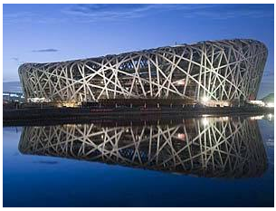

图1-1 鸟巢体育馆 图1-2 水立方游泳馆

1.2 建筑施工图的种类
建筑施工图依据其功能的不同，可以大致分为建筑施工图、结构施工图和设备施工图三类。这三类施工图包括了建筑工程设计的全部内容。在绘制建筑施工图纸时，需要完成这三类施工图的绘制，才能完整地表达设计意图，付诸使用。
本节将介绍关于各类建筑施工图的知识。

1.2.1 建筑施工图
建筑施工图是房屋建筑工程施工图设计的首要环节，是建筑工程施工图中最基本的图样，也是其他各专业施工图设计的依据。
建筑施工图主要包括总平面图、平面图、立面图、剖面图以及详图等。

1. 建筑总平面图
建筑总平面图是新建房屋在基地方位内的总体布局，是新建房屋范围内的水平正投影。总平面图反映新建房屋的平面形状、位置、标高、朝向及其与周围原有建筑、道路、河流、地形等的关系。作为新建房屋定位、施工放线、土石方施工、现场布置的依据，建筑总平面图是建筑施工图集中不可缺少的图纸之一。
图1-3所示为绘制完成的建筑总平面图。

图1-3 建筑总平面图

2. 建筑平面图
建筑平面图也可称为房屋各层的水平剖面图。通常来说，要根据房屋的层数绘制平面图，并保证每层都绘有平面图，并在图形下方标注相应的图名、比例尺。
沿着房屋底层洞口剖切所得到的平面图称为底层或一层平面图，一般绘制散水、台阶、坡道等室外设施。图1-4所示为绘制完成的一层平面图。

图1-4 一层平面图
中间的各层如果在布置等方面都一致，则可以只绘制一个平面图，称为标准层平面图，也可按层数来命名，比如2～6层平面图。图1-5所示为绘制完成的标准层平面图。

图1-5 标准层平面图
建筑物最上面一层的平面图称为顶层平面图，又称屋顶平面图，主要表达屋顶的做法、标高以及排水沟的设置等。图1-6所示为绘制完成的屋顶平面图。

图1-6 屋顶平面图

3. 建筑立面图
建筑立面图是在与房屋立面平行的投影面上所做的正投影图，又称立面图，主要反映房屋的外貌、各部分配件的形状和相互关系以及立面装修做法等，是建筑和装饰施工不可缺少的图样。
图1-7所示为绘制完成的建筑立面图。

图1-7 建筑立面图

4. 建筑剖面图
建筑剖面图主要反映房屋内部垂直方向的高度、分层情况，楼地面和屋顶的构造以及各构配件在垂直方向上的相互关系。剖面图与平面图、立面图相配合，成为建筑施工图的重要图样。
图1-8所示为绘制完成的建筑剖面图。

图1-8 建筑剖面图

5. 建筑详图
为了满足施工的需要，对房屋的一些细部构造，比如形状、层次、尺寸、材料和做法等，必须以较大的比例来绘制详细图样，这种图纸称为建筑详图，简称详图。
详图是建筑细部的施工图，是对建筑平面、立面、剖面图等基本图样的深化和补充，是建筑工程细部施工、建筑构配件的制作及编制预算的依据。
图1-9所示为绘制完成的檐口建筑详图。

图1-9 檐口建筑详图

1.2.2 结构施工图
结构施工图主要表达各承重构件的平面布置、构件大小、所用材料、配筋及施工要求等，是构件制作、安装、编制施工预算、编制施工进度和指导施工的重要依据。
结构施工图由结构设计说明、基础平面图、基础详图、结构平面布置图、钢筋混凝土构件详图、节点构造详图等图样组成。

1. 基础施工图
基础施工图是表示建筑物在相对±0.000以下基础部分的平面布置和详细构造的图样，是施工过程中在地基上放线、确定基础结构的位置、开挖基坑和砌筑基础的重要依据。
基础施工图包括基础平面图、基础详图以及文字说明三个部分。
在基础平面图中，需要绘制基础墙、柱轮廓线和基础底部的轮廓线以及基础梁等构件，其他的细部轮廓线均省略不画，仅将其反映在基础详图中即可。图1-10所示为绘制完成的基础平面图。

图1-10 基础平面图
基础详图反映了基础各部分的形状、大小、材料、构造以及基础的深埋等情况。图1-11所示为绘制完成的基础详图。

图1-11 基础详图

2. 结构平面布置图
结构平面布置图表示房屋上各承重结构或构件的布置图样，是施工时布置和安放各层承重构件的依据，一般包括楼层结构平面布置图和屋顶结构平面布置图。
楼层结构平面布置图主要用来表示房屋每层的梁、板、柱、墙等承重构件的平面位置，说明各构件在房屋中的位置以及它们之间的构造关系。图1-12所示为绘制完成的楼层结构平面布置图。

图1-12 楼层结构平面布置图
屋顶结构平面布置图是表示屋面承重构件平面布置的图样，与楼层结构平面布置图基本一致。另外，在屋顶结构平面布置图中还要表明挑檐板的范围及节点详图的剖切符号。在阅读屋顶结构平面图时，还要注意屋顶上入孔、通风道等处的预留孔洞的位置和大小。图1-13所示为绘制完成的顶层(屋顶)结构平面布置图。

图1-13 顶层结构平面布置图

3. 结构详图
结构详图主要表达建筑物各承重构件的形状、大小、材料、构造和连接情况。结构详图由配筋图、模板图、预埋件图、配筋表以及必要的文字说明组成。
配筋图主要用来表示构件内部的钢筋配置、形状、规格、数量等，是钢筋下料、成型的依据。
图1-14所示为绘制完成的配筋立面图、断面图。

图1-14 梁的配筋图

1.2.3 设备施工图
建筑设备是指安装在建筑物内的给水排水管道、采暖通风空调、电气照明管道等，以及相应的设施、装置。建筑设备服务于建筑物，使建筑能更好地发挥本身的功能，改善和提高使用者的生活质量或者生产者的生产环境。
设备施工图用来表明建筑工程各专业设备、管道，以及埋线的布置和安装要求，由给水排水施工图(简称水施)、采暖施工图(简称暖施)、电气施工图(简称电施)等组成。

1. 给水排水施工图
建筑物内的给水排水施工图是指居住房屋内部的厨房和盥洗室等设备的施工图样，以及工矿企业车间内生产用水装置的工程设计图，主要用于表明这些用水器具的安装位置及其管道布置情况，一般由平面布置图、系统图、安装详图等组成。图1-15所示为绘制完成的给水排水施工图。

图1-15 给水排水施工图
给水排水系统图反映的是给水排水管道系统的上下层之间、前后左右间的空间关系，各管段的管径、坡度、标高以及管道附件的位置等。图1-16所示为绘制完成的给水排水系统图。

图1-16 给水排水系统图

2. 采暖施工图
采暖平面图和采暖系统图共同反映了采暖系统管道的平面布置、连接关系、空间走向及管道上各种配件和散热器在管路上的位置等。采暖系统图与采暖施工图对照阅读，有助于施工人员了解采暖施工图的完整内容。图1-17所示为绘制完成的采暖平面图。图1-18所示为绘制完成的采暖系统图。

图1-17 采暖平面图

3. 电气施工图
电气平面图是表明建筑物内部配电线路的方向、相互联系、线路编号、敷设方式以及规格型号等内容的施工图样。图1-19所示为绘制完成的电气平面图。

图1-18 采暖系统图 图1-19 电气平面图
电气系统图以电路原理为基础，依据电路连接关系绘制，应与电气平面图配合阅读。图1-20所示为绘制完成的电气系统图。

图1-20 电气系统图

1.3 建筑制图统一标准
国家为房屋建筑设计制图制定的相关标准主要有《房屋建筑制图统一标准》(GB/T 50001—2010)、《总图制图标准》(GB/T 50103—2010)、《建筑制图标准》(GB/T 50104—2010)、《建筑结构制图标准》(GB/T 50105—2010)、《建筑给水排水制图标准》(GB/T 50106—2010)以及《暖通空调制图标准》(GB/T 50114—2010)。这些标准提供了在绘制各类建筑施工图时所应遵循的规范。本节将撷取一些常用的现行国家制图标准进行介绍。

1.3.1 图纸编排
建筑工程图纸应按专业顺序编排，一般为图纸目录、总图及说明、建筑图、结构图、给水排水图、采暖通风图、电气图、动力图等。以某专业为主体的工程，应突出该专业的图纸。
此外，各专业的图纸，应按图纸内容的主次关系，系统有序地排列。

1.3.2 图纸的幅面
图纸的大小又称图纸幅面。
图纸幅面即图框尺寸，应符合表1-1中的规定。

表1-1 幅面和图框尺寸 单位：mm
幅面代号  尺寸代号 | A0 | A1 | A2 | A3 | A4
b×l | 841×1189 | 594×841 | 420×594 | 297×420 | 210×297
c | 10 |  |  | 5
a | 25
注：b——幅面短边尺寸；l——幅面长边尺寸；c——图框线与幅面线之间的宽度；a——图框线与装订边之间的宽度。

横式使用的图纸，应按照图1-21、图1-22所示的形式进行布置。
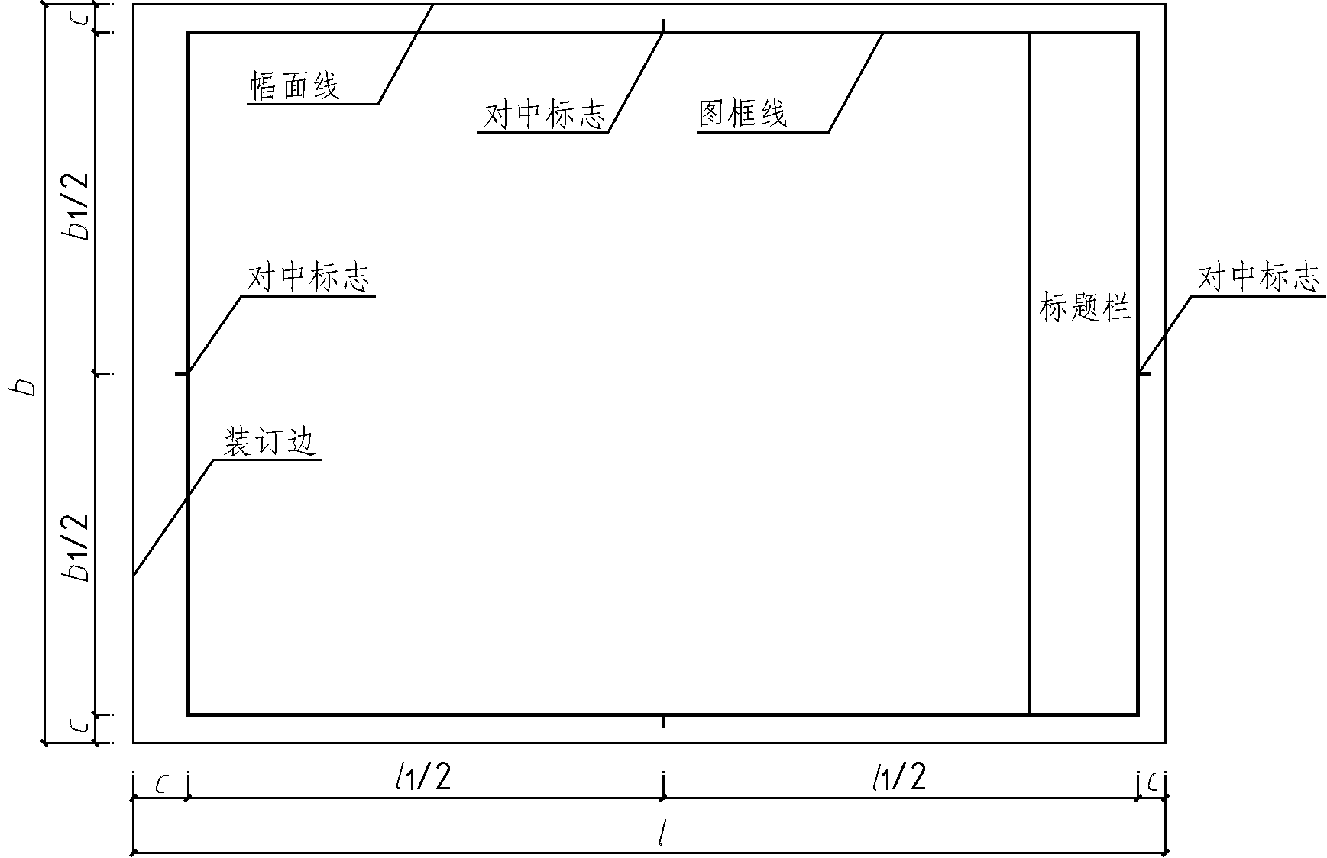

图1-21 A0～A3横式幅面
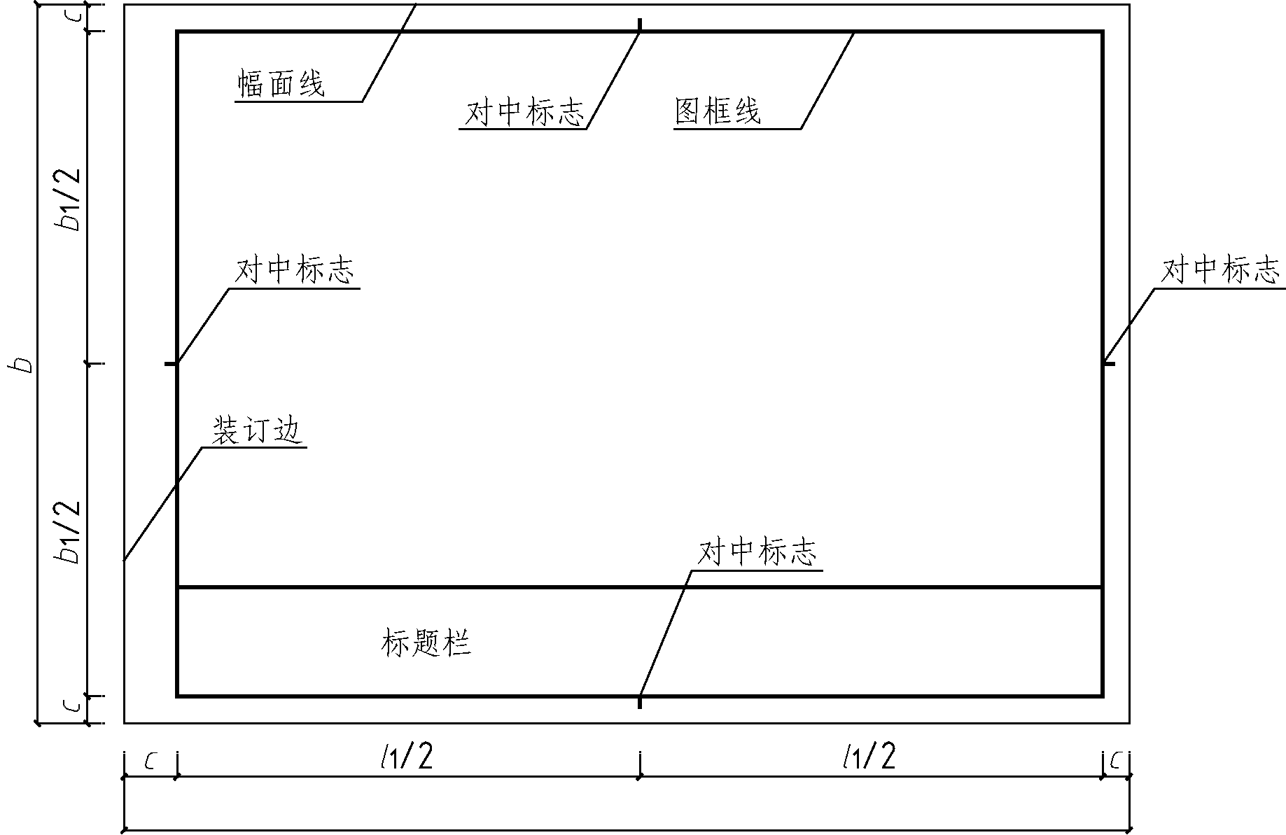

图1-22 A0～A3横式幅面
立式使用的图纸，应按照图1-23、图1-24所示的形式进行布置。
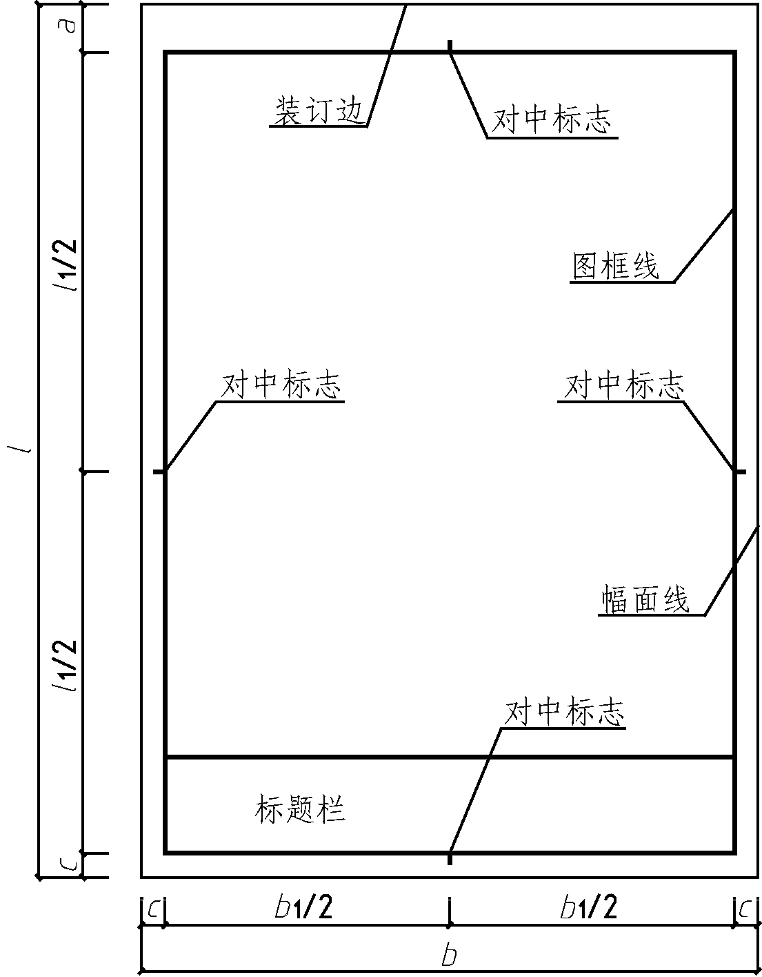  图1-23 A0～A4立式幅面 | 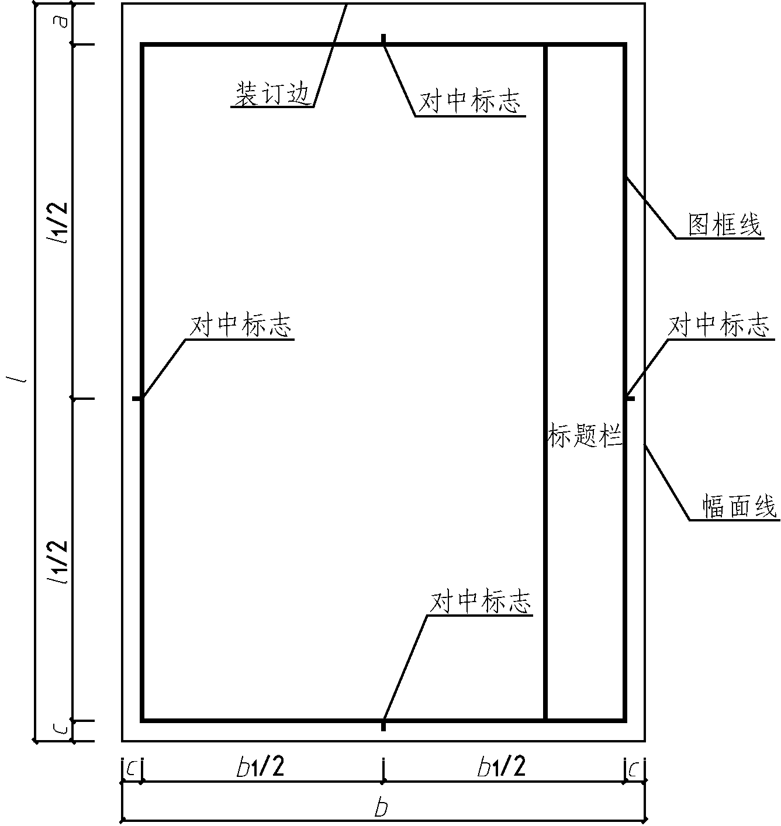  图1-24 A0～A4立式幅面
需要微缩复制的图纸，其中一个边上应附有一段准确的米制尺度，四个边上应都附有对中标志。米制尺度的总长为100mm，分格为10mm。对中标志应画在图纸各边长的中点处，线宽为0.35mm，深入框内5mm。
图纸的短边不应加长，A0～A3幅面长边尺寸可加长，如图1-25所示，但是应符合表1-2的尺寸规定。
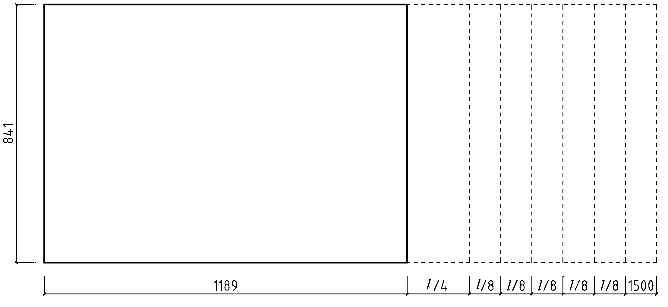

图1-25 A0图纸长边加长示意

表1-2 图纸长边加长尺寸 单位：mm
幅面代号 | 长边尺寸 | 长边加长后的尺寸
A0 | 1189 | 1486(A0+l/4)、1635(A0+3l/8)、1783(A0+l/2)、1932(A0+5l/8)、2080(A0+3l/4)、2230(A0+7l/8)、2378(A0+l)
A1 | 841 | 1051(A1+l/4)、1261(A1+l/2)、1471(A1+3l/4)、1682(A1+l)、1892(A1+5l/4)、2102(A1+3l/4)、2012(A1+3/2l)
A2 | 594 | 743(A2+l/4)、891(A2+l/2)、1041(A2+3l/4)、1189(A2+l)、1338(A2+5l/4)、1486(A2+3l/2)、1635(A2+7l/4)、1783(A2+2l)、1932(A2+9l/4)、2080(A2+5l/2)
A3 | 420 | 630(A3+l/2)、841(A3+l)、1051(A3+3l/2)、1261(A3+2l)、1471(A3+5l/2)、1682(A3+3l)、1892(A3+7l/2)

如有特殊情况，图纸可采用b×l为841mm×891mm与1189mm×1261mm的幅面。
若图纸以短边作为垂直边，则幅面为横式；若图纸以短边作为水平边，则幅面为立式。A0～A3图纸宜横式使用，必要时也可立式使用。
在工程设计中，除目录及表格所采用的A4幅面外，每个专业所使用的图纸，不应多于两种幅面。
图纸可以采用横式，也可采用立式，如图1-21～图1-24所示。
为了能快速、清晰地阅读图纸，图样在图面上的排列应整齐统一。

1.3.3 比例与图名
比例是指图纸上图形与实物之间相应的线性尺寸之比。比例有放大和缩小之分，建筑图纸主要采用缩小的比例。比例使用阿拉伯数字表示，例如1∶50表示图纸上一个线性长度单位，所代表的实际长度为50个单位。
比例应书写在图名的右侧，比例的字号应比图名的字号小一个号或者两个号，图名的下划线与图名文字的间隔不宜大于1mm，其长度则应以所写文字所占长度为准，如图1-26所示。

图1-26 图名与比例标注效果

1.3.4 图线
在建筑制图中，使用不同的线型、线宽表达不同的内容及含义，可使图面生动、层次清楚。表1-3所示为制图中使用的不同图线及其用途。

表1-3 图线
名 称 |  | 线 型 | 线 宽 | 一般用途
实线 | 粗 |  | b | 主要用于可见轮廓线
实线 | 中 |  | 0.5b | 用于可见轮廓线
实线 | 细 |  | 0.25b | 用于可见轮廓线、图例线
虚线 | 粗 |  | b | 见有关专业制图标准
虚线 | 中 |  | 0.5b | 用于不可见轮廓线
虚线 | 细 |  | 0.25b | 用于不可见轮廓线、图例线
单点  长画线 | 粗 |  | b | 见有关专业制图标准
单点  长画线 | 中 |  | 0.5b | 见有关专业制图标准
单点  长画线 | 细 |  | 0.25b | 用于中心线、对称线等
双点  长画线 | 粗 |  | b | 见有关专业制图标准
双点  长画线 | 中 |  | 0.5b | 见有关专业制图标准
双点  长画线 | 细 |  | 0.25b | 表示假想轮廓线、成型前原始轮廓线
折断线 |  |  | 0.25b | 表示断开界线
波浪线 |  |  | 0.25b | 表示断开界线

每个图样都应该按照其复杂程度及其比例大小，先选定基本线宽b的值，再按照表1-4所示的参数来确定线宽。

表1-4 线宽组
线 宽 比 | 线 宽 组
b | 2.0 | 1.4 | 1.0 | 0.7 | 0.5 | 0.35
0.5b | 1.0 | 0.7 | 0.5 | 0.35 | 0.25 | 0.18
0.25b | 0.5 | 0.35 | 0.25 | 0.18 | — | —

使用图线应注意以下几点。
(1) 在同一张图纸内，同样比例的各个图样要选用相同的线宽组。
(2) 相互平行的图线，它们之间的间隙不宜小于其中的粗线宽度，并且不宜小于0.7mm。
(3) 在绘制较简单的图样或者较小的图样时，可以只采用粗线和细线两种图线。
(4) 图线不得与文字、数字符号等重叠、混淆。不可避免时，可将重叠部位的图线断开。
(5) 图纸的图框线和标题栏的线宽比，应根据图幅的大小来确定，如表1-5所示。

表1-5 图框线和标题栏的线宽比
幅面代号 | 图 框 线 | 标题栏外框线 | 标题栏分格线
A0、A1 | 1.4b | 0.5b | 0.25b
A2、A3、A4 | 1.0b | 0.7b | 0.35b

1.3.5 尺寸标注
在图样上除了要画出建筑物及其各部分的形状之外，还必须准确、详细、清晰地标注出尺寸大小，以便作为施工的依据。
国标规定，工程图样上的标注尺寸，除了标高和总平面图以米(m)为单位外，其余的尺寸都以毫米(mm)为单位，图上的尺寸数字都不再注写单位。假如使用其他的单位，必须有相应的注明。图样上的尺寸，应以所标注的尺寸数字为准，不得从图上直接量取。

图1-27 尺寸标注效果
图1-27所示为图形尺寸标注效果。

1.3.6 定位轴线
房屋建筑工程施工图的绘制应该遵守《房屋建筑制图统一标准》(GB/T 50001—2010)及《建筑制图标准》(GB/T 50104—2010)等有关规定。下面主要介绍该标准中关于定位轴线的相关内容。
定位轴线是确定建筑物或构筑物主要承重构件平面布置图的重要依据。在施工图中，凡是承重的墙、柱子、大梁、屋架等主要承重构件，都要画出定位轴来确定其位置。对于非承重的隔墙、次要构件等，其位置可用附加定位轴线(分轴线)来确定，也可用注明其与附近定位轴线相关尺寸的方法来确定。国标对绘制定位轴线的具体规定如下。
(1) 定位轴线应该用细点画线来绘制。
(2) 定位轴线应编号，编号应注写在轴线端部的圆内。圆应用细实线绘制，直径为8～10mm。定位轴线编号圆，应在定位轴线的延长线或延长线的折线上。
(3) 平面图上定位轴线的编号，宜标注在图样的下方或左侧。横向编号应用阿拉伯数字，从左至右顺序编写；竖向编号应使用大写拉丁字母，从下至上顺序编写，如图1-28所示。

图1-28 编写顺序
(4) 拉丁字母作为轴线号时，应全部采用大写形式，不应使用同一字母的大小写来区分轴号。拉丁字母的I、O、Z不得用作轴线编号。若字母数量不够用时，可增用双字母或单字母加数字注脚，如、…或、…。
(5) 附加定位轴线的编号，应以分数形式表示，并应符合下列规定。
① 两根轴线间的附加轴线，应以分母表示前一轴线的编号，分子表示附加轴线的编号。编号宜用阿拉伯数字顺序编写，例如：
表示2号轴线之后附加的第一根轴线。
表示C号轴线之后附加的第三根轴线。
② 1号轴线和A号轴线之前的附加轴线的分母应以01或0A表示，例如：
表示1号轴线之前附加的第一根轴线。
表示A号轴线之前附加的第三根轴线。
(6) 当一个详图适用于几根轴线时，应同时标注各有关轴线的编号，如图1-29所示。
用于2根轴线 用于3根或3根以上轴线 用于3根以上连续编号的轴线

图1-29 详图的轴线编号
(7) 通用详图中的定位轴线，应只画圆，不注写轴线编号。
(8) 圆形与弧形平面图中的定位轴线，其径向轴线应以角度进行定位；其编号宜用阿拉伯数字表示，并从左下角或-90°(若径向轴线很密，角度间隔很小)开始，按逆时针顺序编号；其环向轴线宜用大写的拉丁字母表示，并从外向内顺序编写，如图1-30和图1-31所示。
图1-30 圆形平面定位轴线的编号 | 图1-31 弧形平面定位轴线的编号

1.3.7 剖面剖切符号
在对剖面图进行识读的时候，为了方便，需要用剖切符号把所画剖面图的剖切位置和剖视方向在投影图即平面图上表示出来。同时，还要为每一个剖面图标注编号，以免产生混乱。
在绘制剖面剖切符号时需要注意以下几点。
(1) 剖切位置线即剖切平面的积聚投影，用来表示剖切平面的剖切位置。国标规定要用两段长为6～8mm的粗实线来表示，且不宜与图面上的图线互相接触，如图1-32中的1—1所示。
(2) 剖切后的剖视方向要用垂直于剖切位置线的短粗实线(长度为4～6mm)来表示，比如画在剖切位置线的左面即表示向左边的投影，如图1-32所示。
(3) 剖切符号的编号要用阿拉伯数字来表示，按顺序由左至右、由下至上连续编排，并标注在剖视方向线的端部。如果剖切位置线必须转折，比如阶梯剖面，而在转折处又易与其他图线混淆，则应在转角的外侧加注与该符号相同的编号，如图1-32中的2—2所示。

图1-32 剖切符号

1.3.8 断面剖切符号
断面的剖切符号仅用剖切位置线来表示，应以粗实线绘制，长度宜为6～10mm。
断面剖切符号的编号宜采用阿拉伯数字，按照顺序连续编排，并注写在剖切位置线的一侧；编号所在的一侧应为该断面的剖视方向，如图1-33所示。
剖面图或者断面图，假如与被剖切图样不在同一张图内，则应在剖切位置线的另一侧注明其所在图纸的编号，也可在图上集中说明。

图1-33 断面剖切符号

1.3.9 立面指向符号
为了表示室内立面在平面图中的位置及名称，需要绘制四面墙面的内视符号，又称立面指向符号。
立面指向符号即以该符号为站点，分别以A、B、C、D四个方向观看所指的墙面，并以这些字母命名所指墙面立面图的编号。内视符号通常绘制在平面布置图的房间地面上，也可绘制在平面图外，即图名的附近，表示该平面布置图所反映的各房间室内立面图的名称，都按此符号进行编号。内视投影编号宜用拉丁字母或者阿拉伯数字按顺时针方向标注在8～12mm的细实线圆圈中。
图1-34所示为内视符号的绘制结果。

图1-34 内视符号

1.3.10 引出线
为了使文字说明、材料标注、索引符号标注等不影响图样的清晰度，应采用引出线的形式来绘制。

1. 引出线
引出线应以细实线绘制，宜采用水平方向的直线，或与水平方向成30°、45°、60°、90°的直线，或经上述角度再折为水平线。文字说明宜注写在水平线的上方，如图1-35(a)所示；也可注写在水平线的端部，如图1-35(b)所示。索引详图的引出线，应与水平直径相接，如图1-35(c)所示。
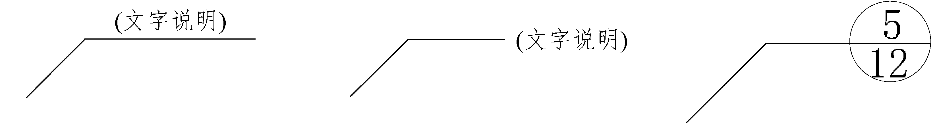
(a) (b) (c)

图1-35 引出线

2. 共同引出线
同时引出的几个相同部分的引出线，宜相互平行，也可画成集中于一点的放射线，如图1-36所示。
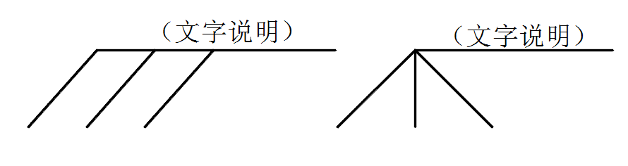

图1-36 共同引出线

3. 多层引出线
多层构造或多个部位共用引出线，应通过被引出的各层或各部位，并用圆点示意对应位置。文字说明宜注写在水平线上方，或注写在水平线的端部，说明的顺序应由上至下，并与被说明的层次对应一致；若层次为横向排序，则由上至下的说明顺序应与由左至右的层次对应一致，如图1-37所示。

图1-37 多层引出线

1.3.11 索引符号与详图符号
索引符号根据用途的不同可以分为立面索引符号、剖切索引符号、详图索引符号等。
以下是国标中对索引符号的使用规定。
(1) 由于房屋建筑室内装饰装修制图在使用索引符号时，有的圆内注字较多，故本条规定索引符号中圆的直径为8～10mm。
(2) 由于在立面图索引符号中需表示出具体的方向，故索引符号需要附三角形箭头表示。
(3) 当立面、剖面图的图纸量较少时，对应的索引符号可以仅标注图样编号，不注明索引图所在页次。
(4) 立面索引符号采用三角形箭头转动，数字、字母保持垂直方向不变的形式，是遵循了《建筑制图标准》(GB/T 50104—2010)中内视索引符号的规定。
(5) 剖切符号采用三角形箭头与数字、字母同方向转动的形式，是遵循了《房屋建筑制图统一标准》(GB/T 50001—2010)中剖视的剖切符号的规定。
(6) 表示室内立面在平面上的位置及立面图所在的图纸编号，应在平面图上使用立面索引符号，如图1-38所示。
(a) (b)
(c) (d) (e)

图1-38 立面索引符号
(7) 表示剖切面在界面上的位置或图样所在图纸编号，应在被索引的界面或图样上使用剖切索引符号，如图1-39所示。

图1-39 剖切索引符号
(8) 表示局部放大图样在原图上的位置及本图样所在的页码，应在被索引图样上使用详图索引符号，如图1-40所示。
(a) 本页索引符号 (b) 整页索引符号
(c) 不同页索引符号 (d) 标准图索引符号

图1-40 详图索引符号

1.3.12 标高
建筑的各个部分或者各个位置的高度用标高来表示，国标规定了标高标注的方法：标高符号要用等腰三角形来表示，用细实线来绘制，如图1-41(a)所示；假如标注的位置不够，也可按照图1-41(b)所示的方式来绘制。
(a) (b)

图1-41 标高符号
建筑总平面图室外地坪的标高符号，要用涂黑的等腰三角形来表示，如图1-42所示。
标高符号的尖端要指向被标注高度的位置，尖端一般向上，也可向下。标高数字宜注写在标高符号的延长线一侧，如图1-43所示。

图1-42 总图标高符号 图1-43 标高的指向
标高的标注数字以米(m)为单位，注写到小数点以后的第三位。但在总平面图中，可以只注写到小数点以后的第二位。

图1-44 标注形式
零点标高标注应标注成±0.000，正数标高不标注“+”，但负数标高则应标注“-”，如2.000、-0.200。
在图形的同一位置需标注几个不同标高时，标注的数字可按图1-44所示的形式进行注写。

1.3.13 建筑材料常用图例
在绘制建筑图纸的过程中，需要鉴别所使用的建筑材料。行业内通常使用一些常用的图示标志来表示材料的类别，认识这些图示标志，有助于读懂建筑施工图。
表1-6所示为常用的建筑材料图例。

表1-6 常用的建筑材料图例
名 称 | 图 例 | 备 注
自然土壤 |  | 包括各种自然土壤
夯实土壤 | 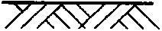 | —
砂、灰土 | 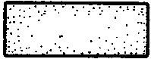 | 靠近轮廓线绘较密的点

续表
名 称 | 图 例 |  | 备 注
砂砾石、碎砖三合土 | 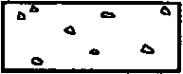 |  | —
石材 | 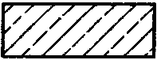 |  | —
毛石 |  |  | —
普通砖 | 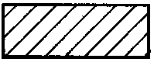 |  | 包括实心砖、多孔砖、砌块等砌体。断面较窄不易绘出图例线时，可涂红
耐火砖 | 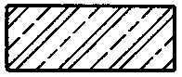 |  | 包括耐酸砖等砌体
空心砖 |  |  | 指非承重砖砌体
饰面砖 |  |  | 包括铺地砖、马赛克、陶瓷锦砖、人造大理石等
焦渣、矿渣 | 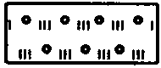 |  | 包括与水泥、石灰等混合而成的材料
混凝土 | 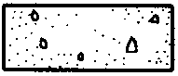 |  | (1)本图例指能承重的混凝土及钢筋混凝土；  (2)包括各种强度等级、骨料、添加剂的混凝土；  (3)在剖面图上画出钢筋时，不画图例线；  (4)断面图形小，不易画出图例线时，可涂黑
钢筋混凝土 | 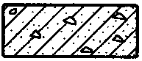
多孔材料 | 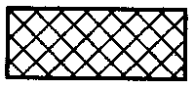 | 包括水泥珍珠岩、沥青珍珠岩、泡沫混凝土、非承重加气混凝土、软木、蛭石制品等
纤维材料 |  | 包括矿棉、岩棉、玻璃棉、麻丝、木丝板、纤维板等
泡沫塑料材料 | 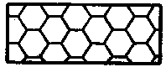 | 包括聚苯乙烯、聚乙烯、聚氨酯等多孔聚合物类材料
木材 | 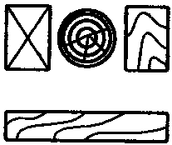 | (1)上图为横断面，上左图为垫木、木砖或木龙骨；  (2)下图为纵断面
胶合板 |  | 应注明胶合板的层数
石膏板 | 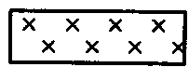 | 包括圆孔、方孔石膏板，防水石膏板等
金属 | 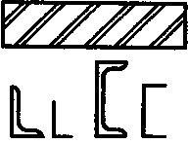 | (1)包括各种金属；  (2)图形小时，可涂黑
网状材料 | 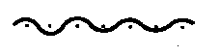 | (1)包括金属、塑料网状材料；  (2)应注明具体材料名称
液体 | 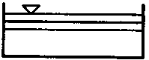 | 应注明具体液体名称
玻璃 |  | 包括平板玻璃、磨砂玻璃、夹丝玻璃、钢化玻璃、中空玻璃、加层玻璃、镀膜玻璃等
橡胶 |  | —
塑料 | 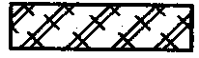 | 包括各种软、硬塑料及有机玻璃等
防水材料 |  | 构造层次多或比例大时，采用上面图例
粉刷 | 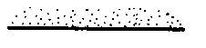 | 本图例采用较稀的点

